“邂逅你自己”——文化艺术学院师生走访英语专业校友雷川川
2018年4月23日下午，浙江经济职业技术学院文化艺术学院书记郑芝玲、辅导员俞琰带着学院校友资源部学生走访了星巴克龙湖天街店店长，文化艺术学院15届毕业生雷川川。
从大三开始就在星巴克实习的雷川川，在短短几年的时间从下沙第一家物美星巴克店员做到现在下沙客流量最大的龙湖店店长，自身的努力和不断的学习是她晋升的主要法宝。她表示，星巴克对于一个员工都有明确的职业规划，从普通员工到门店经理到部门主管再到区域经理，有一整套发展路线。“邂逅你自己”，对于一个初入职场的新人来说，这样详细的规划给予她明确而清晰的未来。
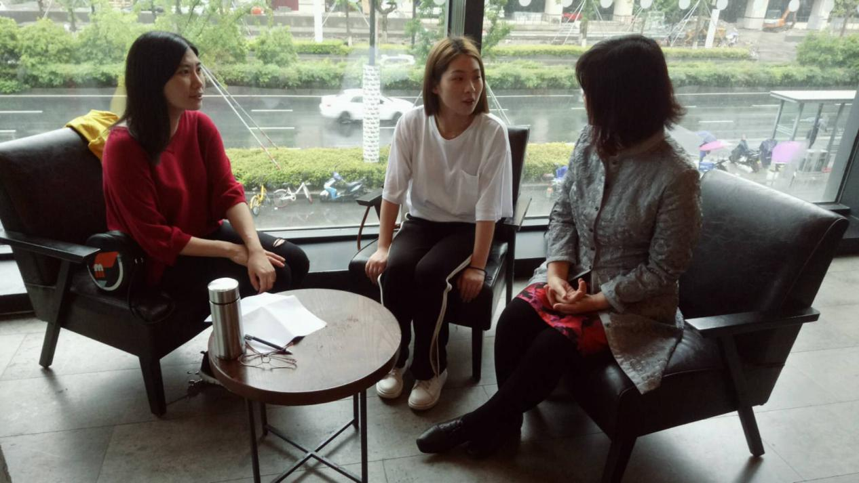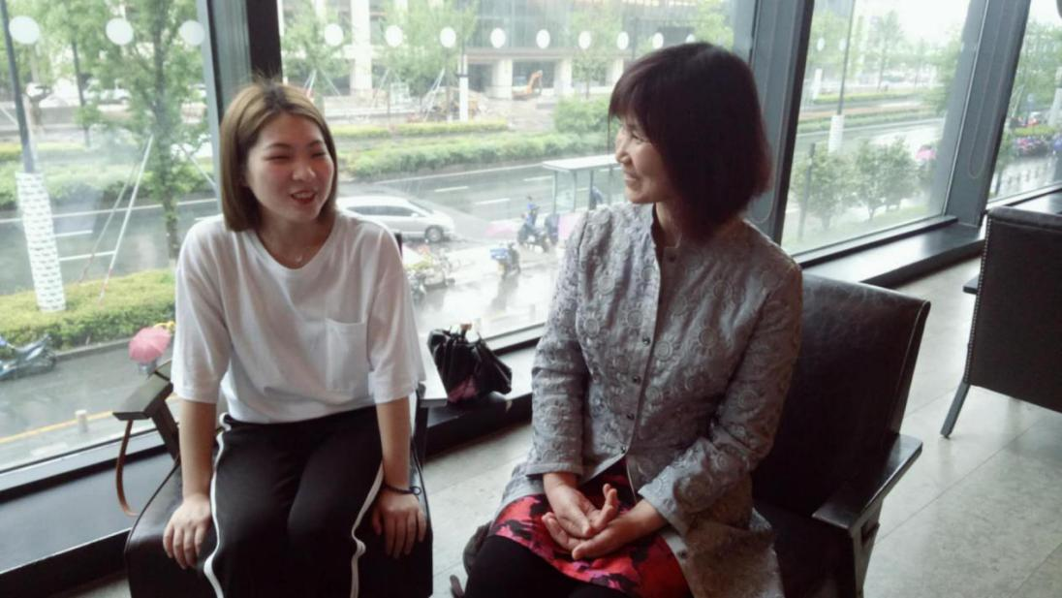
雷川川还表示，星巴克十分注重企业文化与合作伙伴的关系，员工之间极少有上下级的区分，大家互称“伙伴”，员工关系融洽。在校期间是学生干部的她也曾为如何加强部门凝聚力而感到烦恼，几年的工作经历让她更加意识到团队协作的重要性。星巴克龙湖天街店因为地理位置的优势，每天都有大量的人流涌进，要应对如此大的客流靠的是所有员工的齐心协力。
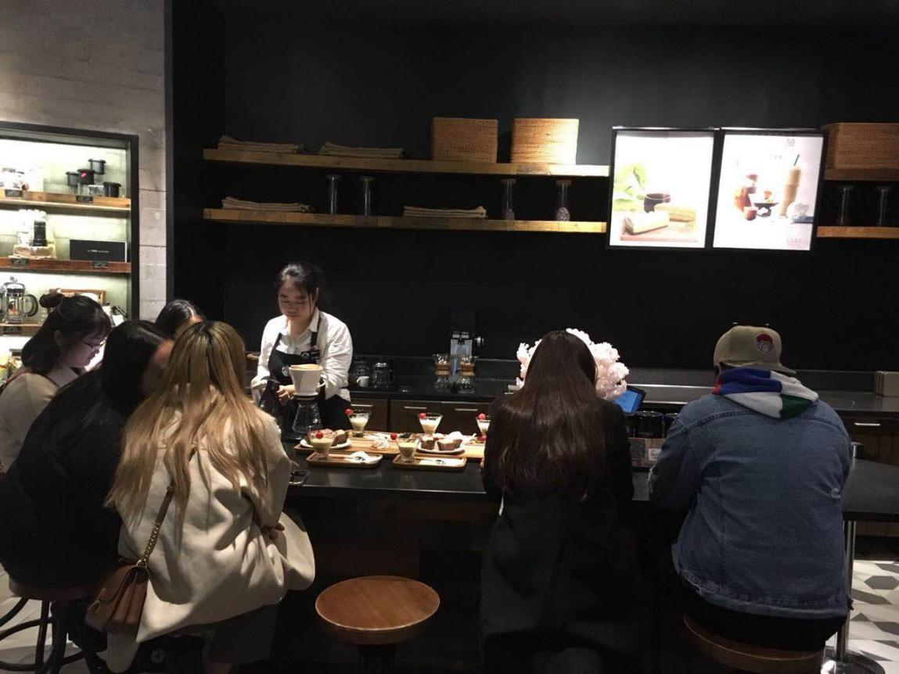
郑芝玲书记高度肯定了雷川川对于团结合作的重视，她认为现代社会每一项工作都离不开团队。俞琰老师向雷川川表示真挚的邀请，希望她能回母校为在校生传授更多就业经验，并祝福雷川川在事业上有更好的发展。
